Resource: unfoldingWord® Open Bible Stories
unfoldingWord® Open Bible Stories © 2022 unfoldingWord. Released under CC BY-SA 4.0 license. unfoldingWord® Open Bible Stories has been adapted in the following languages: Tok Pisin, Arabic (عربي), French (Français), Hindi (हिंदी), Indonesian (Bahasa Indonesia), Portuguese (Português), Russian (Русский), Spanish (Español), Swahili (Kiswahili), and Simplified Chinese (简体中文) from unfoldingWord® Open Bible Stories © 2022 unfoldingWord. Released under CC BY-SA 4.0 license by Mission Mutual

unfoldingWord® Open Bible Stories

24. João batiza Jesus
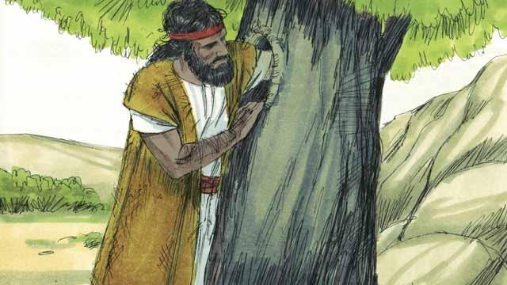
João, o filho de Zacarias e Isabel, cresceu e tornou-se profeta. Ele vivia no deserto, comia mel silvestre e gafanhotos e vestia roupas feitas de pelo de camelo.
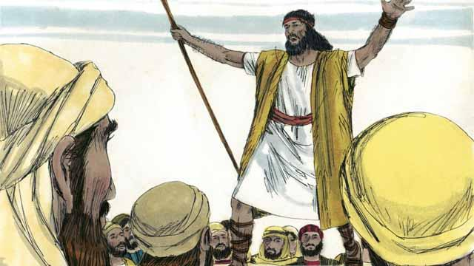
Muitas pessoas iam ao deserto para ouvir o que João falava. Ele dizia: “Arrependam-se, porque o reino de Deus está chegando!”.
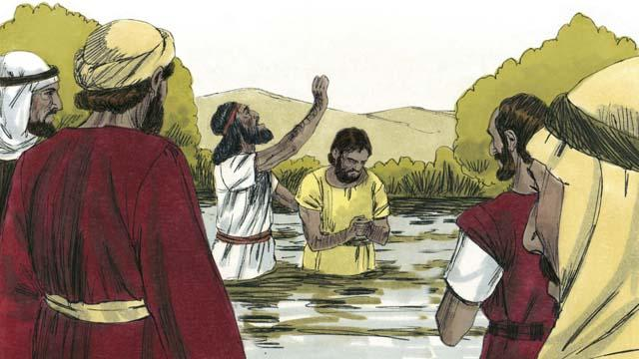
Quando ouviam a mensagem de João, muitas pessoas se arrependiam dos seus pecados e João as batizava. Muitos líderes religiosos também vieram para serem batizados por João, mas eles não se arrependiam nem confessavam seus pecados.
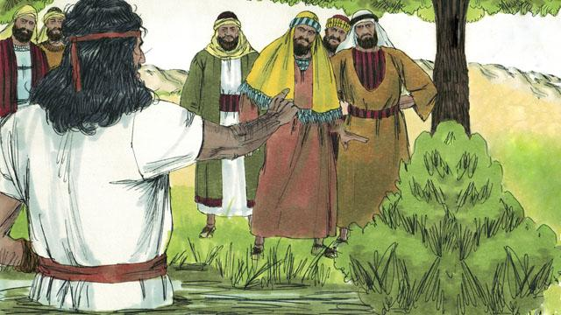
João disse aos líderes religiosos: “Vocês são cobras venenosas! Arrependam-se e mudem seu comportamento. Toda árvore que não produz bom fruto será cortada e jogada no fogo". João cumpriu o que os profetas haviam dito: “Veja, eu envio Meu mensageiro à Sua frente que preparará o Seu caminho".
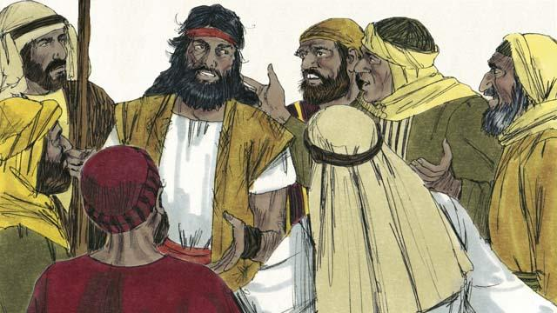
Alguns judeus perguntaram a João se ele era o Messias. João respondeu: “Eu não sou o Messias, mas há Alguém vindo depois de mim. Ele é tão grandioso que eu não mereço nem tirar as Suas sandálias".
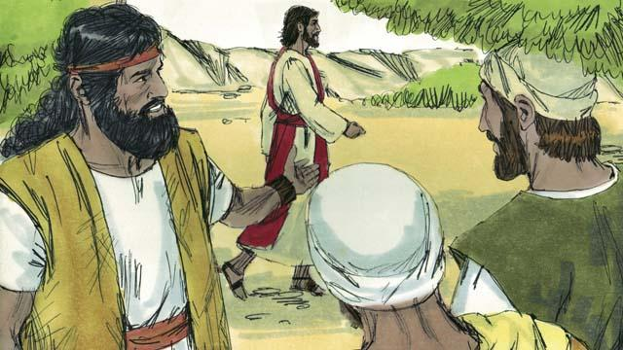
No dia seguinte, Jesus veio ser batizado por João. Quando João o viu, disse: “Vejam! Este é o Cordeiro de Deus que tira o pecado do mundo!”.
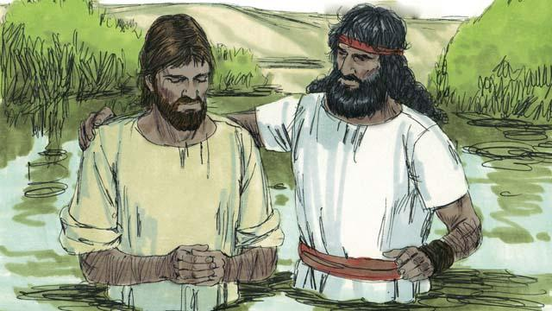
João disse a Jesus: “Eu não sou digno de batizá-lo. É você quem deveria me batizar". Mas Jesus disse: “Você deve me batizar porque essa é a coisa certa a fazer". Então João o batizou, mesmo que Jesus nunca tivesse pecado.
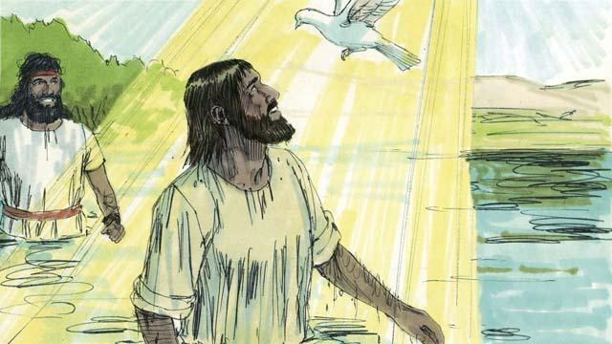
Assim que João O batizou, o Espírito Santo de Deus apareceu em forma de pomba, - pousou em Jesus e a voz de Deus falou dos céus: “Você é o meu Filho que amo e muito me alegra".
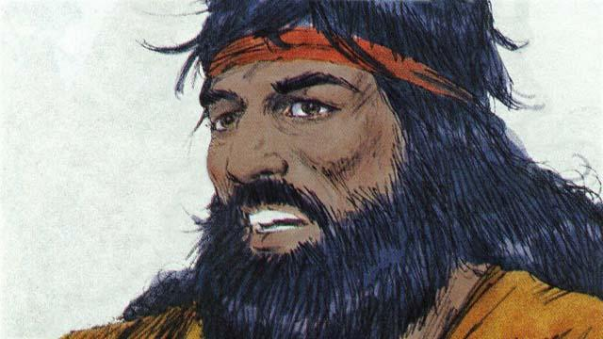
Deus havia falado a João: “O Espírito Santo descerá e repousará sobre alguém que você batizar. Essa pessoa é o meu Filho". Há somente um Deus, mas quando João batizou Jesus, ele ouviu a voz de Deus Pai dizendo que Jesus é Deus Filho, e viu o Espírito Santo de Deus.
Uma história da Bíblia de: Mateus 3; Marcos 1.9–11; Lucas 3.1–23

